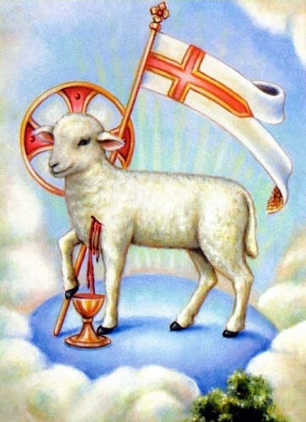**život ze svátostí**

**Jan Chlumský**

#### 2008

**EUCHARISTIE**

**(4C)**

**Eucharistie - pramen a vrchol života církve**

Eucharistie je vrcholem celého křesťanského života. (KKC 1324) *„Přijímat tělo Páně při přijímání přináší jako hlavní plod důvěrné spojení s Ježíšem Kristem… Život v Kristu má svůj základ v eucharistické hostině.“– „Jako mne poslal živý Otec a já žiji z Otce, tak i ten, kdo jí mne, bude žít ze mne“ /Jan 6,57/. (KKC 1391)*

Žít z Eucharistie znamená žít s Ježíšem, v Ježíši a pro něho. Základem života je zde naše otevřenost Kristu - a jde o stálé odevzdávání se a přijímání Boha.

Pán Ježíš se nám v každém svatém přijímání ve mši svaté dává coby oběť Otci i se svým oslaveným lidstvím a pravým božstvím a proto ke každému přijetí Eucharistie patří i celková naše odevzdanost Ježíši, aby přijímání bylo skutečným slavením této výměny a velkým díkůvzdáním. Jde o dík za zpřítomněnou Ježíšovu oběť na odpuštění hříchů a obnovení vztahu s Bohem v jehož síle je nám nabízeno pokračování života.

Ježíš svoji jednotu s Otcem vyjádřil slovy: „Kdo vidí mne, vidí Otce.“ (Jan 14,9) K jednotě nám dopomáhá Duch svatý, který jako Láska vychází z Otce i Syna. Jako oni jsou jedno v lásce, tak i křesťané mají být jedno v lásce a svým životem tak vydávat svědectví a oslavovat Boha, který v nich působí.

Proč se to neděje, když Bůh chce milovat a působit skrze nás? – Protože mu bráníme způsobem sobeckého využívání své svobody, protože mu bráníme stejným způsobem jako lidé v Betlémě, kteří odháněli sv. Josefa s těhotnou Marií slovy: „Nemáme místo!“ Ve svém sobeckém smýšlení viděli jejich pobyt jako neekonomický, kdyby se těm „chudákům“ při něm narodilo dítě, jak se dalo předpokládat. Evangelium jen říká: „v zájezdním útulku nebylo pro ně místo.“ Ekumenický překlad totéž cituje slovy: „Nenašlo se pro ně místo pod střechou.“ (Lk 2,7)

I dnes jsou srdce, která pro Ježíše nemají místo. A jsou to „křesťané“, kteří nechtějí žít z Eucharistie v neustálém láskyplném spojení s Bohem a upřednostňují jakýkoliv jiný život, jsou těmi, kteří nemají pro Ježíše místo ve svém životě.

Ježíš však každého z nich ve křtu přijal za přítele a bratra a nepřestává přinášet spásu. „On stojí u dveří našeho srdce a klepe.“ – „Hle, stojím přede dveřmi a tluču; zaslechne-li kdo můj hlas a otevře mi, vejdu k němu a budu s ním večeřet a on se mnou.“ (Zj 3,20)

Na každém z nás je jak se zachováme, zda Ježíše vpustíme do svého života nebo ho necháme stát vně svého srdce. Verš knihy Zjevení se týká přijetí Eucharistie. Víme, že Ježíše máme žádat, aby vešel do našeho srdce – jenže to by znamenalo nechat v něm působit jeho lásku do všech důsledků.

Ve svatém přijímání jde o výměnu. Odevzdávám se a přijímám Ježíše do svého života, abych s jeho posilou plnil Otcovu vůli. Život z této svátosti vede k tomu, co v listu Galatským píše ap. Pavel: „Nežiji už já, ale žije ve mně Kristus. A život, který zde nyní žiji, žiji ve víře v Syna Božího, který si mne zamiloval a vydal sebe samého za mne.“ (Gal 2,20)

V apoštolových slovech je podstata slavení Eucharistie a její cíl. Papež Lev Veliký napsal: „Naše účast na Těle a Krvi Kristově slouží jedině tomu, abychom se stali tím, co jíme.“ A církevní Otcové poukazovali na to, že jako rostlina asimiluje minerály a zvířata rostliny, tělesný pokrm se proměňuje v toho, kdo ho požil - slabší životní princip je vždy ztotožněn se silnějším – zde tedy Chléb života má moc proměňovat toho, kdo se jím sytí, v sebe. Blah. Giacomo Alberione v tom smyslu mluví o narození z Hostie. Platí to o všech světcích dvoutisícileté historie Církve. Alberione nám říká, že Nejsvětější Svátost byla pro ně skutečným pramenem, ze kterého čerpali všechnu radost a sílu, a to i uprostřed křížů a utrpení. Svaté přijímání bylo vrcholným bodem jejich života, středem, k němuž byl celý jejich život soustředěn.

P. Vojtěch Kodet v knížce „O eucharistii,“ v pojednání k uvedenému citátu Lva Velikého, nepřímo připomíná Pavlova slova v listu Galaťanům a dodává vysvětlení: *„Kristus, který se nám v eucharistii daruje, nám tím dává účast na svém vlastním životě a poslání, zve nás k odpovědi na dar jeho lásky a oběti. Při svém vydání se až do krajnosti během poslední večeře Ježíš řekl učedníkům, a tedy každému z nás: ,Dal jsem vám příklad, abyste i vy jednali, jako jsem jednal já´(Jan 13,15). Cílem slavení eucharistie je tudíž sjednotit se s Kristem ke chvále Otce v životním postoji sebedarování.“* – V tom je život ze svátosti.

Skončení mše svaté nemůže tedy být koncem bohoslužby v mém životě. Ta konkrétní mše sv. končí slovy: „Jděte v pokoji.“ - Ale zde začíná druhá, která je pokračováním toho, co jsme v první přijali – život Krista v realitě našeho života. Boží očekávání je, že Krista necháme skrze sebe působit. On je „Pokoj“ a slova „jděte v pokoji“ znamenají naši cestu v jeho lásce ke všem ostatním. Jsme to my, kteří jsme Krista přijali a na kom má svět pravdu o Kristu poznat. – Pro jak veliký úkol jsem stvořen a jak veliké věci ode mne Bůh očekává.

Vědomí toho mě má vést k dokonalé pokoře (podobně jako Pannu Marii), při vědomí vlastní nicotnosti a obdarování Boží důvěrou i vedením. Jak jen je bláhové se jich zříkat! A jak je prospěšné na vše říkat Bohu své „ano“ jako Panna Maria. Bůh ji na počátku vyvolil, aby z Ducha svatého počala Bohočlověka - Ježíše Krista, Spasitele. Ona řekla ano i k jeho výkupné oběti, při které ho svojí účastí provázela a on jí z kříže dal za úkol být i naší matkou.

Naše „ano“ ke každé nabízené milosti je také impulsem pro Boží lásku k dalšímu našemu obdarování. Na naší a Boží Matce můžeme vidět, jak po jejím „ano“ následovalo utrpení, o kterém si mnozí dovolí říci „jak je mohl Bůh dopustit.“ A v životě mnohých světců můžeme též vidět utrpení, coby „divný“ podíl na Boží lásce. Ale což nestojí chvíle utrpení za věčnou spásu druhých a za podíl na Kristově životě? (Také nesení onoho utrpení je součástí života z nejsvětější svátosti.) Přesto mnozí „křesťané“ nejsou ochotni ani pro svoji věčnost odříci si něčeho, k čemu je láká tělo a svět. Snad se o nich dá říci, že nemohli poznat Krista a právě proto se potácí ve své slabosti a potřebují modliteb a pomoci těch, kteří s ním žijí.

V životě z Eucharistie se umocněně stupňuje to, co jsme přijali ve křtu jako „Synovství Boží.“ Ježíš a já v ní vytváříme skutečnou jednotu. Uvědomuji si však co vše znamená vytváření této jednoty?

Znamená to sjednocovat se s ukřižovaným a vzkříšeným Kristem a v něm se sjednocovat navzájem s bratry a sestrami. Vytvářet jednotu lásky, která má být znamením sounáležitosti s Církvi, mystickým tělem Kristovým. Znamená to život s Kristem trpícím i oslaveným. Trpícím v mystickém těle, v bratřích a sestrách na cestě tímto životem i oslaveným v nebi. Ta jednota s druhými má být konkrétní, vidi­telná v činech a ne něčím abstraktním.

Ve mši svaté tvoříme tajemné tělo skrze Krista a společnou oběť „za všechny". V jeho kříži byla zpečetěna nová jednota všech lidí s Bohem v nové a věčné smlouvě. A od té doby je vše mezi námi a Bohem „skrze něho, s ním a v něm". A platí to zde na zemi zejména o jednotě, za kterou se Ježíš modlil při Poslední večeři, po ustanovení Eucharistie: „aby všichni byli jedno, jako ty, Otče, ve mně a já v tobě, aby i oni byli v nás jedno,... já v nich a ty ve mně" (Jan 17,21-23)

Sjednotit se v porozumění nebývá snadné. Jednotlivci i národy se ve světě spojují, ale proto, aby byli mocnější a žili v převaze nad druhými. Také ti hledají spojence z obdobného důvodu, k němuž často přibývá pomsta. Úsilí o takovou jednotu nemohou vyústit v pokojněj­ší život a rozvoj života, ale přináší větší obavy a hlubší nenávist s neštěstím. Vyskytuje se to kolem nás v různých vztazích, v rozpadávajících se manželstvích i jinde, na mezinárodním poli, často se tento problém objevuje v televizi i mezi těmi, kteří mají ovlivňovat a řídit život v naší zemi. Jak jen potřebujeme někoho, kdo opravdu sjednocuje? Tím je jen Ježíš, s nímž nás sjednocuje skutečnost Eucharistie. Jen skrze něho, s ním a v něm trvá jednota, která je jednotou lásky, lásky schopné měnit svět k pravému dobru. Největší překážkou této jednoty s ním i námi vzájemně, jsou hříchy proti lásce. Život ze svátosti je životem, který se jim vyhýbá nebo s nimi bojuje. Žít ze svátosti znamená nesmířit se s nimi.

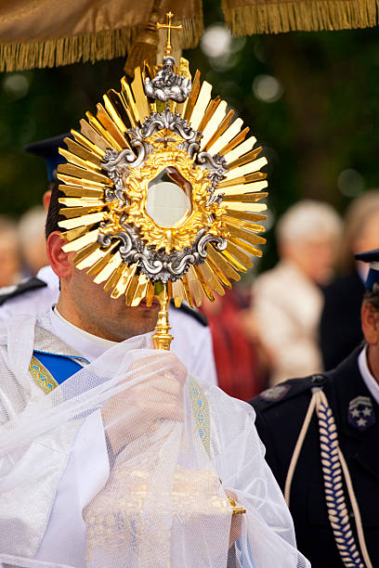Kardinál Korec na téma jednoty napsal: *„Svatým přijímáním se Kristus nerozděluje mezi nás, ale my se sjednocujeme s ním, přetváříme se na něj, tvoříme jeho Tajem­né tělo. Sv. přijímání nás proto shromažďuje a sjednocuje v Kristu, přemáhá naši rozdrobenost a zevnitř buduje stále pevnější jedno­tu lidstva v Kristu. Stáváme se Kristovými pokrevními příbuznými. Pravá jednota našich rodin bude proto vyrůstat z Kristova tajem­ství a z jeho lásky. Pravá jednota národa a národů nebude spočí­vat pouze v konferencích a sjezdech, ale bude se rozrůstat zevnitř, skrze tajemství soustředěné ve mši svaté působením Ducha Svatého.“*

Slova papeže Jana Pavla II. upozorňují, že slavení Eucharistie již předpokládá existenci společenství (to vyplývá už ze křtu), upevňuje je a přivádí k dokonalosti. (*Ecclesia de Eucharistia, čl.35*) Pokud tento vliv Eucharistie mezi námi není, měli bychom se sami sebe ptát, jak je to s naším slavením tohoto svátostného tajemství doopravdy?

Tyto stránky alespoň trochu poukazují na to, jaké má být, včetně nezbytného života z něho.

***Se souhlasem autora stránek*** [***www.catholica.cz***](http://www.catholica.cz)***, připravil k tisku Iosif Fickl***